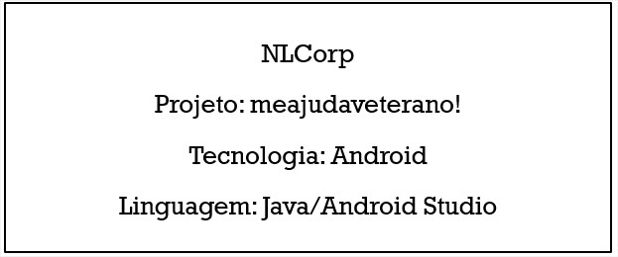

**Estágio de Requisitos**

* RF01 – O aplicativo deve permitir o cadastro de usuários (CONCLUÍDO).
  1. O cadastro de usuários está totalmente desenvolvido.
  2. 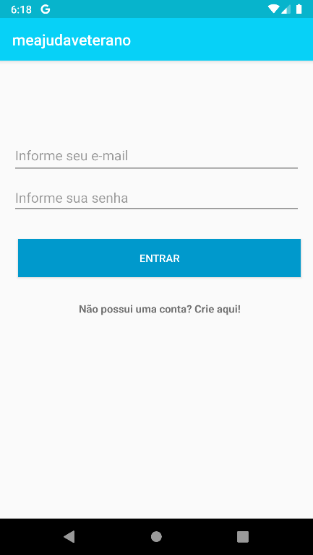 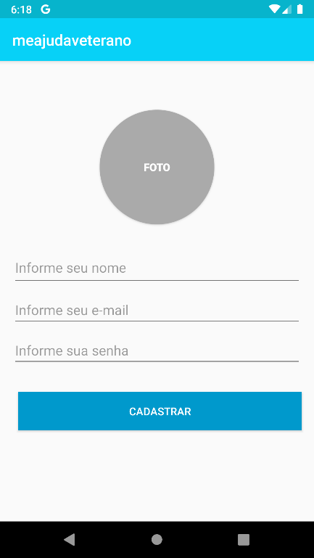
* RF02 – O aplicativo deve permitir o login através de redes sociais (PARADO).

Houve dificuldades para implementar essa funcionalidade. Apenas se houver tempo em cronograma antes da apresentação final deverá ser dado atenção novamente a esse tópico.

* RF03 – O aplicativo deve permitir relacionar uma grade curricular a um aluno (EM ANDAMENTO).
* RF04 – O aplicativo deve permitir ao usuário editar as disciplinas que deseja fornecer ajuda (EM ANDAMENTO).
* RF05 – O aplicativo deve permitir relacionar disciplinas a um aluno que não estejam relacionadas ao curso realizado (EM ANDAMENTO).

Os requisitos RF03, RF04 e RF05 estão relacionados. O desenvolvimento dos três está sendo iniciado nessa semana.

* RF06 – O aplicativo deve permitir a comunicação entre usuários dentro do aplicativo por meio de chat (CONCLUÍDO).

A funcionalidade de chat está totalmente desenvolvida. Existem algumas melhorias na janela de chat que foram identificadas durante o desenvolvimento, como:

* Foto do usuário da conversa no topo da janela.
* Anexo de documentos.
* Envio de áudio.

Porém, essas melhorias serão implementadas apenas se houver tempo disponível no projeto.

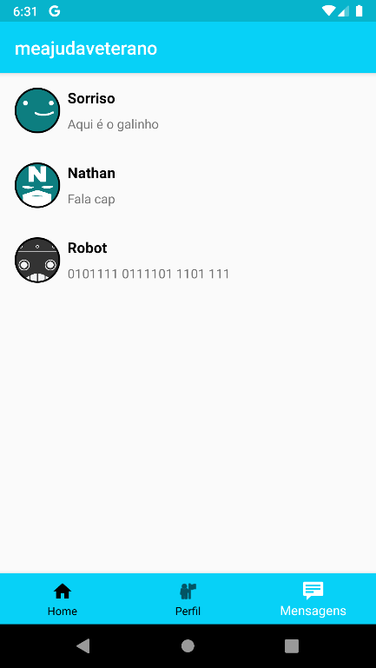 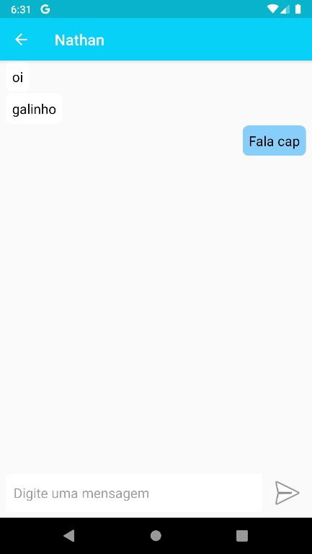

* RF07 – O aplicativo deve fornecer um canal de comunicação fora do aplicativo (A INICIAR).

Requisito agendado para ser iniciado na semana 30/05/2019 a 06/06/2019.